11 клас ІСТОРІЯ УКРАЇНИ
Тема: Стан економіки України та визрівання економічної кризи
Мета: Охарактеризувати розвиток економічної сфери Української РСР у період «застою». Розглянути спроби реформування економіки та їх результати. Підвести учнів до розуміння причин визрівання економічної кризи. Розвивати вміння встановлювати причинно-наслідкові зв’язки, працювати з документами як історичним джерелом, із схемами, зіставляти різні погляди та робити висновки. Виховувати бережливе ставлення до навколишнього середовища, розуміння економічного розвитку України.
Очікувані результати: учні навчаться: називати дати, пов’язані з темою уроку; застосовувати та пояснювати на прикладах поняття і терміни; висловлювати власну думку щодо економічного розвитку України в період «застою».
Основні поняття: економічна реформа, «золота» п’ятирічка.
Основні дати: 1965 р. - економічна реформа, 1966-1970 рр. – 8-ма п'ятирічка, 1982 р. – затвердження Продовольчої програми
Обладнання: карта, документи, схеми.
Тип уроку: комбінований.
Компетентності:
Ключові: спілкування державною мовою; уміння вчитися впродовж життя; обізнаність у сфері економіки.
Предметні: хронологічна; інформаційна; просторова; логічна, аксіологічна.
ХІД УРОКУ:
І Організаційний момент
ІІ Історична розминка (учні задають один одному питання з повторення).
ІІІ Актуалізація опорних знань й умінь учнів
Перевірка домашнього завдання здійснюється за картками та усними запитаннями:
- У чому полягає політико-ідеологічна криза радянського режиму?
- Які обставини причинили усунення П. Шелеста з посади першого секретаря ЦК КП України?
- Чи випадково на посаду першого секретаря ЦК Компартії України після усунення П. Шелеста обрано В. Щербицького?
- Проаналізуйте заяви українських дисидентів стосовно того, що вище керівництво Української РСР було «окупаційною», «колоніальною» адміністрацією.
- Спробуйте обгрунтувати чи заперечити тезу істориків про те, що після короткої «відлиги» правляча верхівка повернулася до використання сталінських методів керівництва державою і контролю над суспільством – неосталінізму.

ІV Вивчення нового матеріалу
Бесіда. До яких заходів вдалося керівництво СРСР з метою модернізації економіки в 50-60-і рр.? У чому суть економічної дискусії початку 60-х рр.?
- Спроби реформування економіки в другій половині 60-х рр., причини їх невдач
У першій половині 60-х рр. в СРСР активно розроблялася нова програма реформування, яка повинна була стабілізувати стан справ у промисловому та аграрному виробництві.
Учні опрацьовують документ «З доповіді члена-кореспондента АН СРСР А Аганбегяна «Сучасний стан радянської економіки» (1965 р.):
За останні шість років темпи розвитку нашої економіки знизилися приблизно в два рази.
…Зовнішні причини. Ми значну частину засобів відпускаємо на оборону… Із приблизно 10 млн працюючих в СРСР 30-40 млн зайнято в оборонній промисловості. У нас нееквівалентний обмін з іншими країнами. Ми торгуємо в основному сировиною, бо багато країн, у тому числі й соціалістичні, не хочуть купувати у нас готової продукції через її низьку якість…
Головні причини внутрішні: 1. Неправильний напрям господарського розвитку країни; 2. Невідповідність системи планування, стимулювання і керування радянської економіки сучасним вимогам. Багато років ми вперто дотримувалися курсу надіндустріалізації. Усе це відбувалося при штучному гальмуванні галузей, які не належать до важкої промисловості.
...Система планування, стимулювання і керування промисловістю склалася в 30-і роки. Після цього мінялися тільки вивіски,а все залишалося заснованим на адміністративних методах планування і керівництва. Дуже важко позначається на економіці надмірний централізм і відсутність демократії в господарстві… У нас фактично відсутні товарно-грошові відносини, а ціни не грають ролі. Головне – централізований розподіл»
та розмірковують: «Яким був рівень розвитку радянської економіки на середину 60-х рр.? Чому доповідь А. Аганбегяна не була опублікована? Про що свідчить цей факт?»
Рішеннями березневого та вересневого пленумів ЦК КПРС (1965 р.) була проголошена економічна реформа (Косигінська).
Одночасно ліквідовано раднаргоспи, створено 40 союзних міністерств і відомств. Збільшувався управлінський бюрократичний апарат, зміцнювались монополістичні тенденції, імперська природа Радянського Союзу.
Незважаючи на сперечливий і непослідовний характер економічної реформи 1965 р., вона деякий час справляла певний позитивний вплив на економіку. Радянські економісти навіть назвали 8-му п’ятирічку 1966-1970 рр. «золотою». Після згортання економічної реформи 1965 р. негативні явища в економіці наростають (до такого висновку учні приходять після опрацювання таблиці):
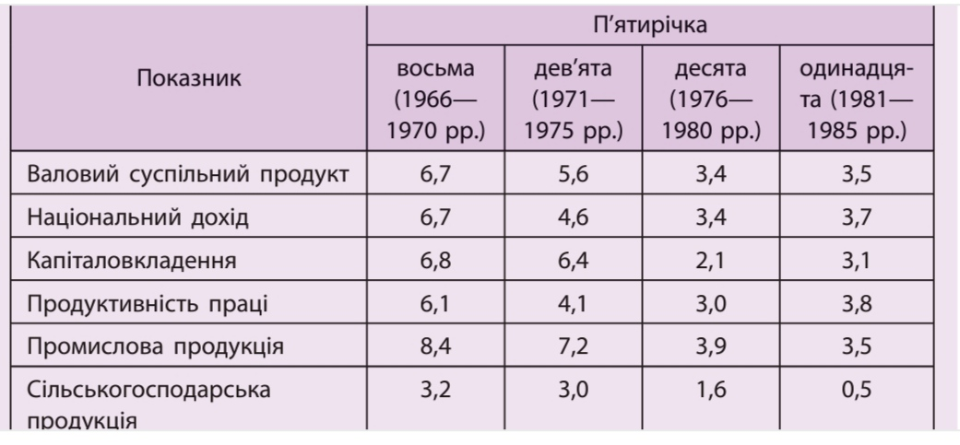
2. Особливості економічного розвитку України
Для економічного розвитку України в 60-80-і рр. було характерним:
- деформована структура розміщення продуктивних сил:
а) першочерговий розвиток вугільної промисловості, чорної металургії, важкого та електротехнічного машинобудування;
б) будівництво 8 АЕС, що мали виробляти електроенергію для країн РЕВ;
- катастрофічна екологічна ситуація;
- швидке старіння основних виробничих фондів;
- економічна експлуатація України;
- хронічне відставання за принциповими економічними показниками:
а) 1960-1985 рр. – за темпами зростання загального обсягу продукції промисловості – 13 місце;
б) 1960 р. – за темпами збільшення валової продукції сільського господарства - 11 місце, а в 1985р. – 13 місце;
в) 1980-1986 рр. – за темпами зростання виробленого національного доходу – 13 місце;
- розгортання військово-промислового комплексу (ВПК).
3. Деструктивні процеси на селі
Це питання висвітлює учень, попередньо підготувавшись, й акцентує увагу учнів на наступних проблемах у сільському господарстві:
- неефективність колгоспно-радгоспної системи:
а) тенденція до спаду сільськогосподарського виробництва;
б) 1982 р. затверджена Продовольча програма;
в) зростання капіталовкладень без істотних результатів;
г) поставки мінеральних добрив зросли в 10 разів;
д) екстенсивний шлях розвитку сільського господарства;
е) невикористання досягнень НТР;
є) на полях гинуло до 30 % врожаю;
ж) незацікавленість колгоспників результатах своєї праці;
з) зростання управлінського апарату;
- масовий виїзд молоді із села спричинив гострий дефіцит робочої сили в сільському господарстві;
- кампанія по переселенню хуторян на центральні садиби призвела до появи пусток, погіршення використання земель.
Прискореними темпами знищувалося основне національне багатство України - її землі.
Отже, в 1970-1980-х рр. народне господарство України вступило в смугу глибокої кризи. Кризові явища дедалі більше поглиблювалися. Бажання партійно-державного керівництва будь-що зберегти в недоторканному вигляді стару систему управління промисловістю, колгоспно-радгоспний спосіб господарювання, обмежившись незначними заходами і змінами, дорого коштували українському народові.
V Закріплення нових знань й умінь учнів
- У розвитку економіки УРСР в 1970-1980-х рр. переважали …
а) екстенсивні, б) інтенсивні методи.
2. Продовольчу програму було прийнято …
3. Раднаргоспи ліквідовано у … р.
4. Автором економічних реформ 1965-1970 рр. був …
5. Союзний центр у 1970-1980-х рр. сприяв розвитку … галузей промисловості.
6. ВПК – це …
7. Назву «золота» отримала … п’ятирічка.

VІ Підсумок уроку
Домашнє завдання: опрацювати тему «Стан економіки України та визрівання економічної кризи», документи.

